«Весёлые эстафеты»
(совместная двигательная деятельность воспитанников группы №6, №8и учащихся
1- «Б», 1- «В»класса МБОУ «СОШ №14»)

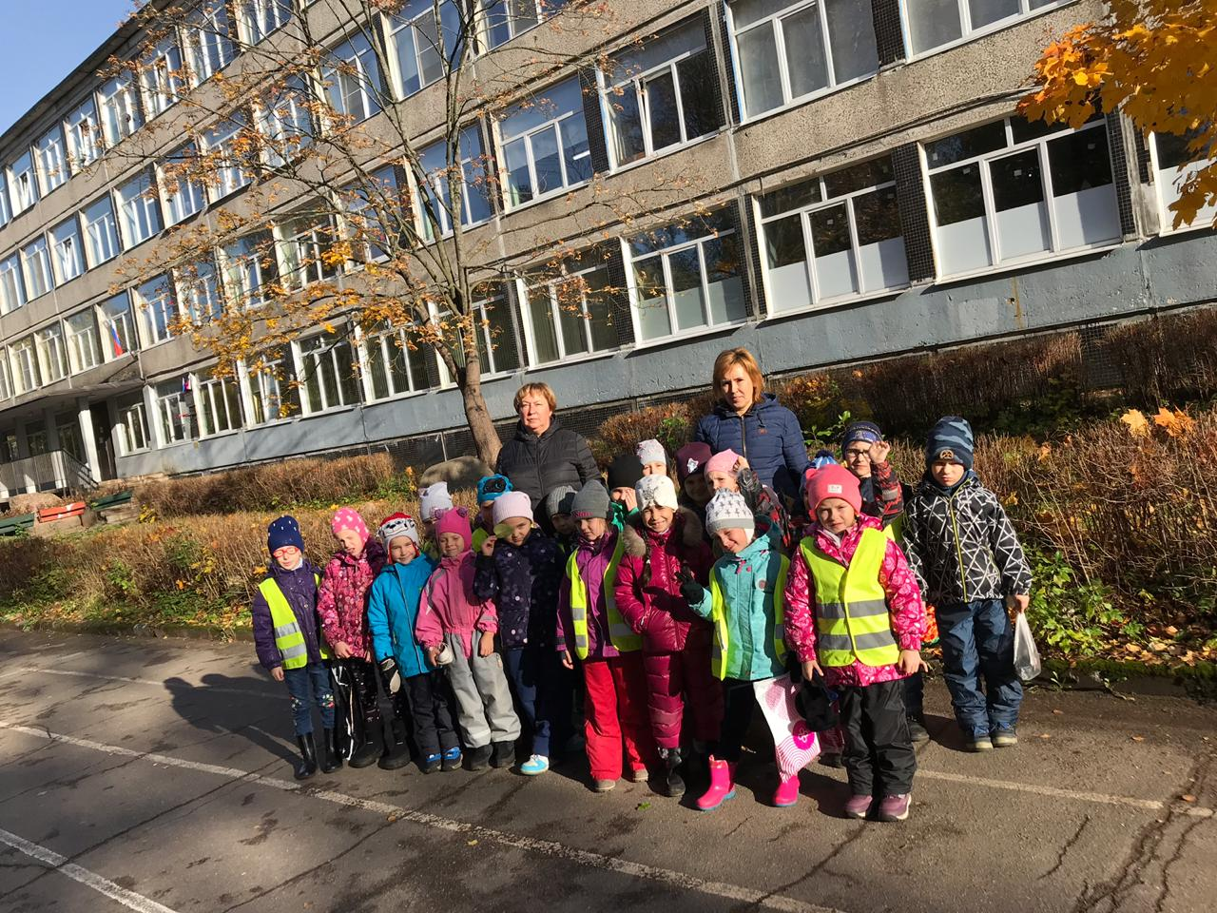

Каждый быть здоровым хочет,
Сильным, смелым вырастать,
Чемпионом новым стать.

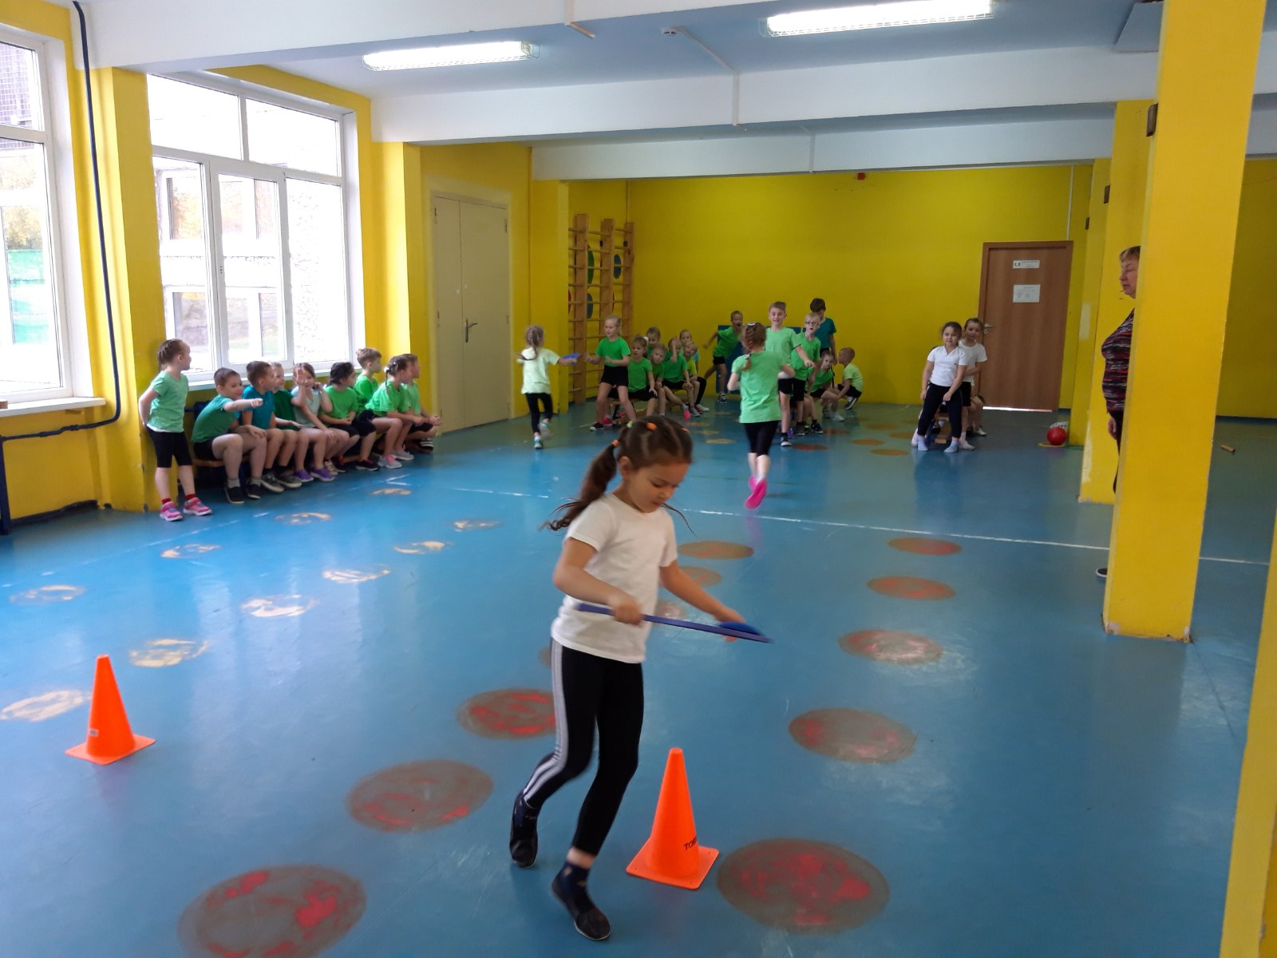

Пронеси – не урони!

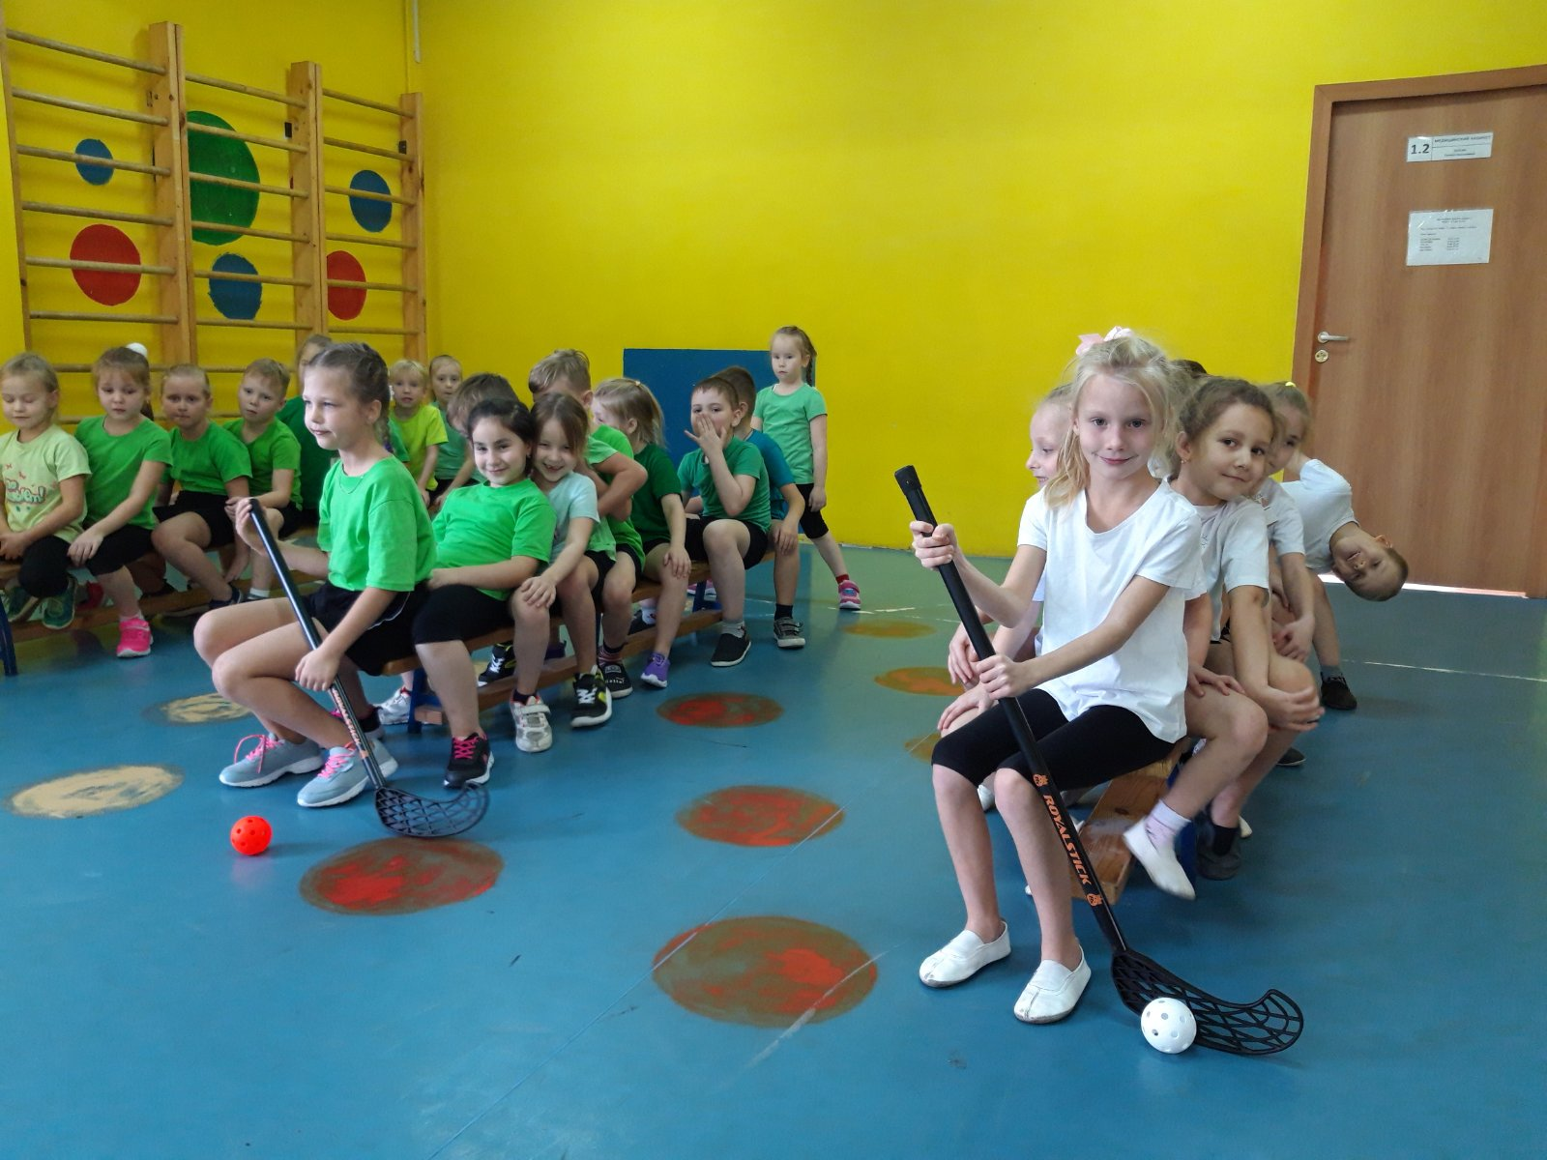

Юные хоккеисты!
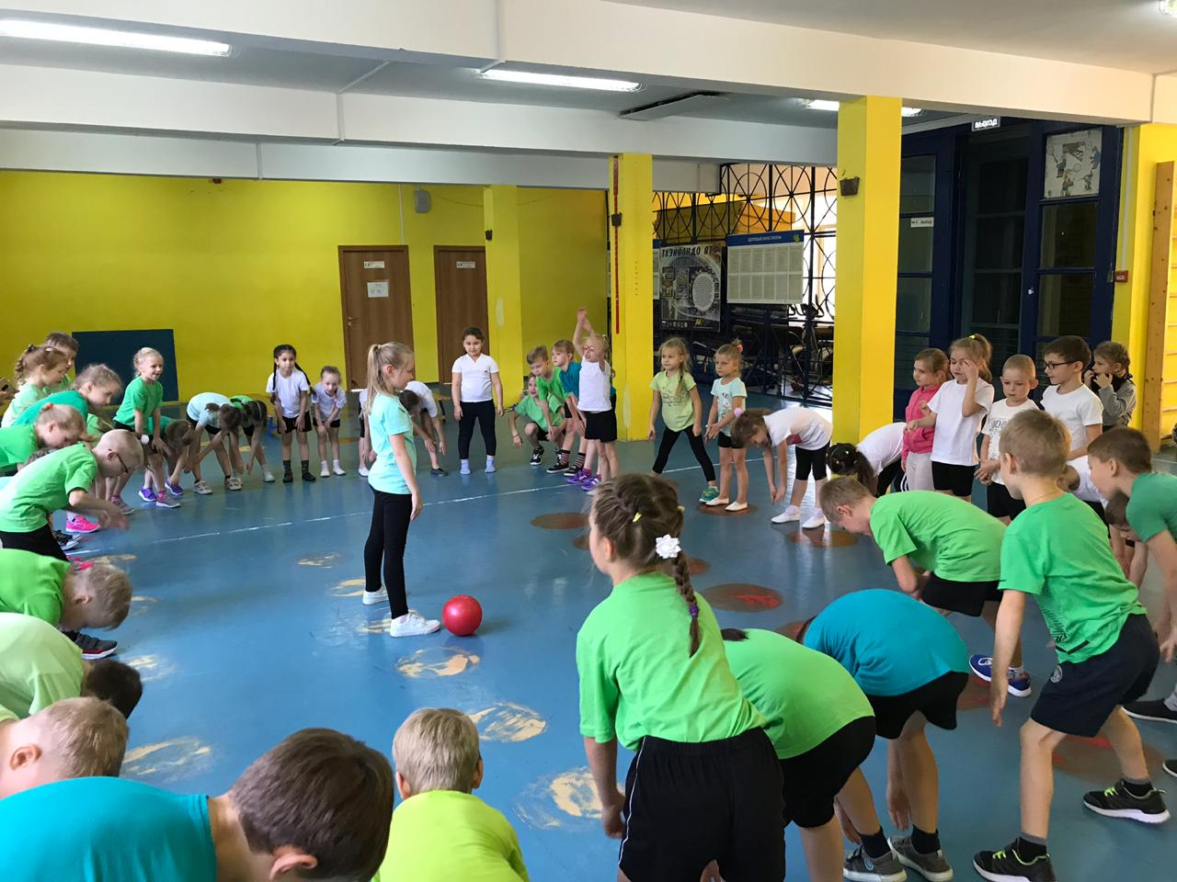

Делай как я!

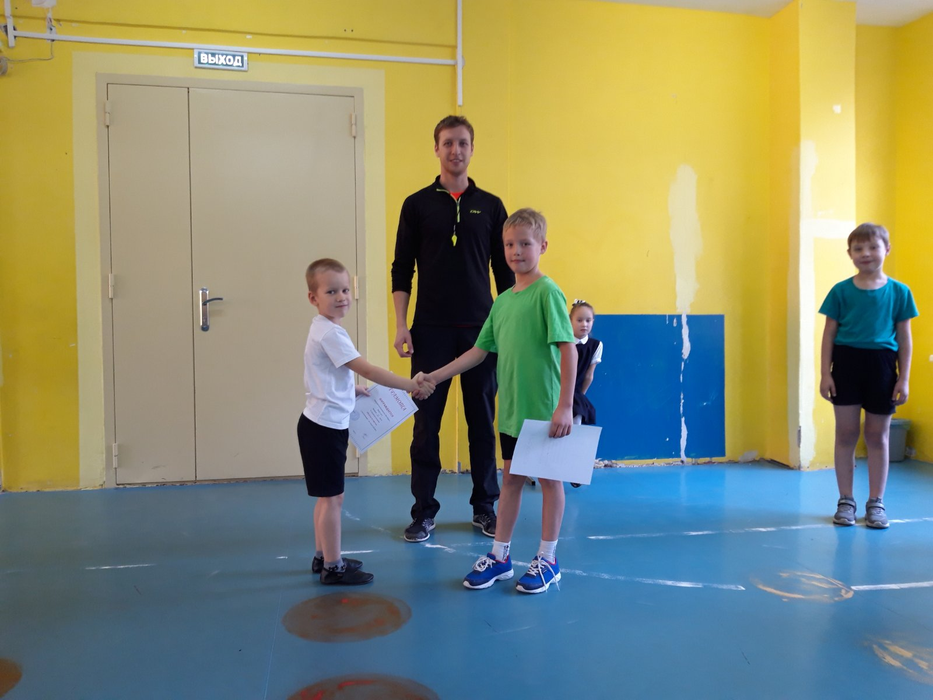
Капитаны команд получают награду!
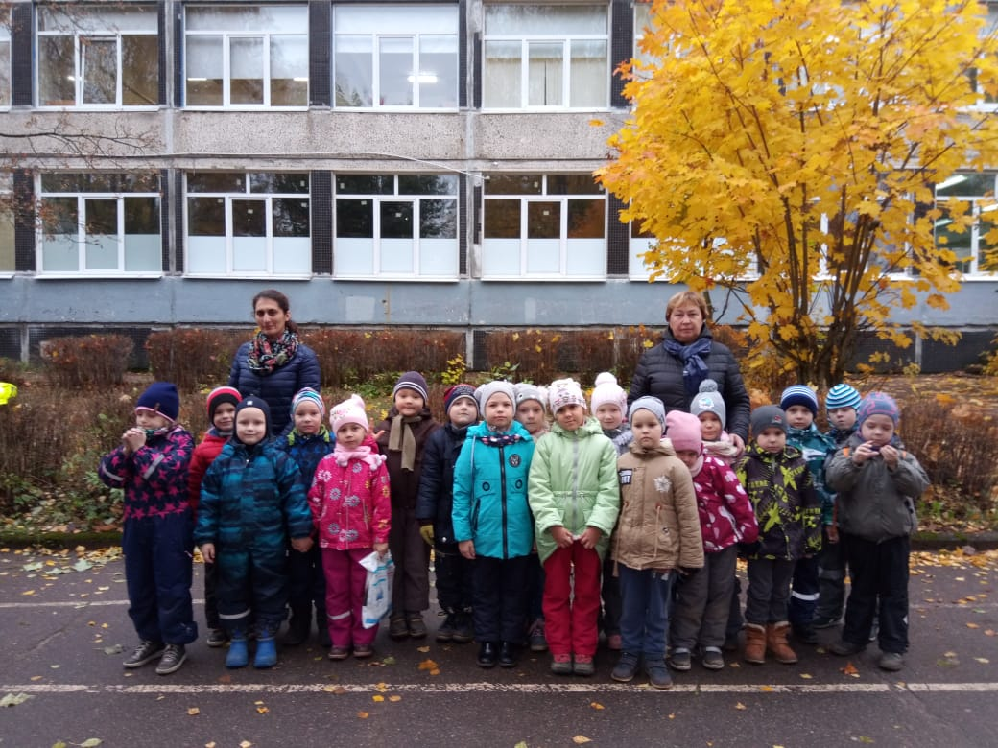
Соревнуйтесь не робея,пусть победа нелегка
Но надейтесь на удачу и она придет всегда
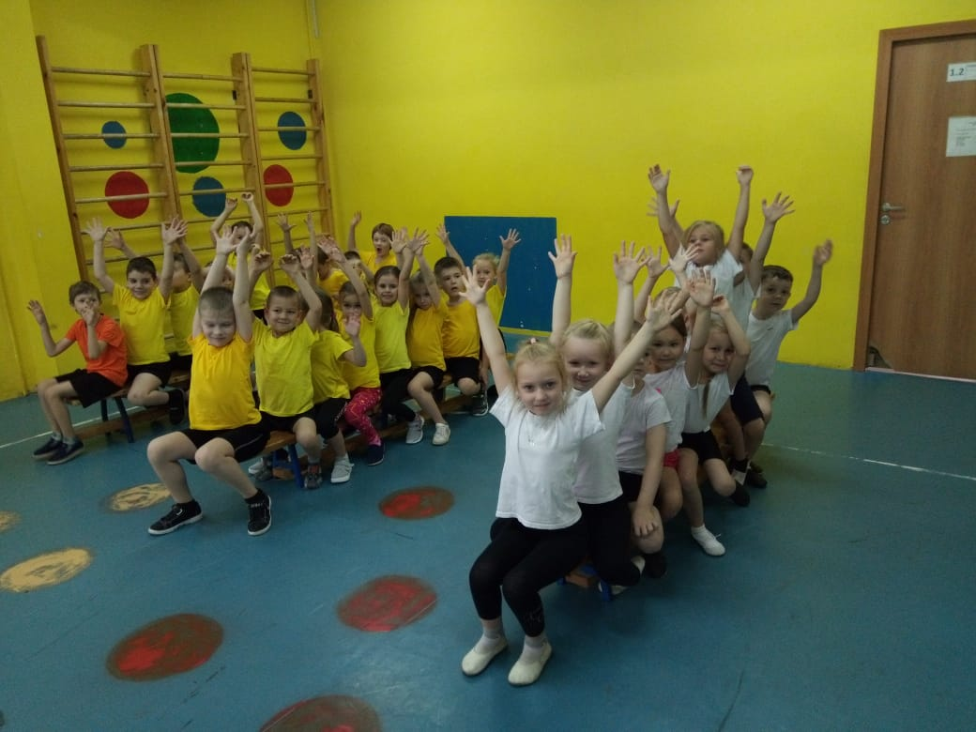
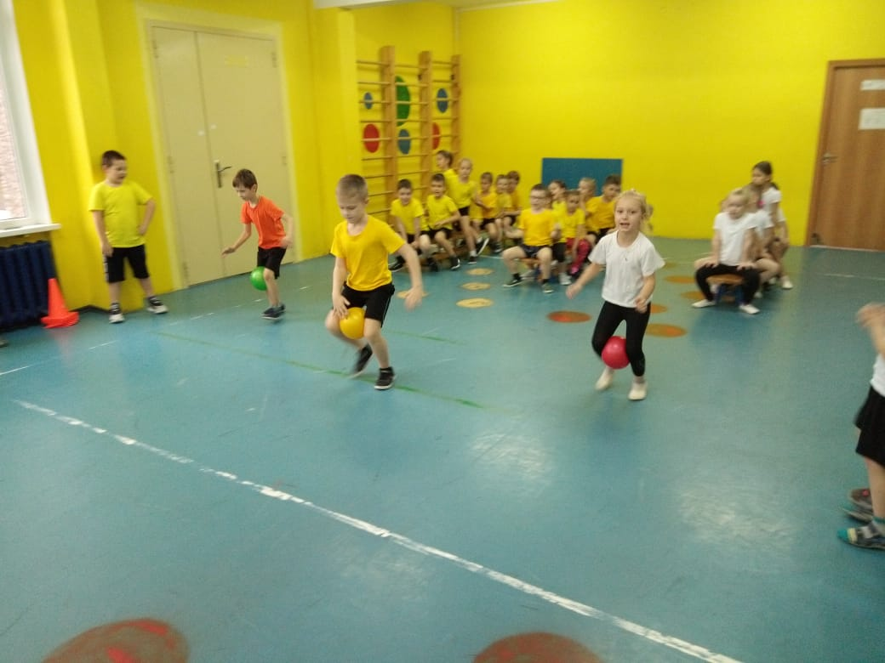
Мяч бери, скорей беги!
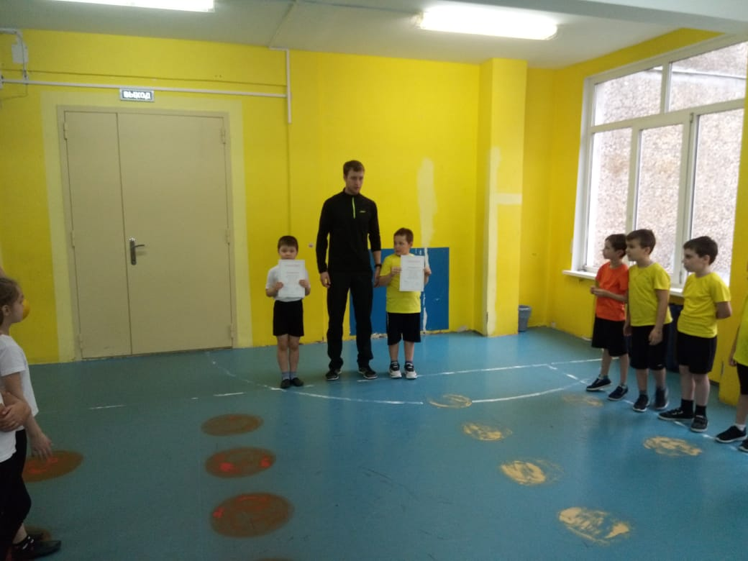
Пусть борьба кипит сильней
Дружба крепнет вместе с ней

